PKP Polskie Linie Kolejowe S.A.
Biuro Komunikacji i Promocji
Zespół Rzecznika prasowego
ul. Targowa 74
03-734 Warszawa
tel. + 48 22 473 30 02
tel. kom. + 48 662 114 900
rzecznik@plk-sa.pl
www.plk-sa.pl
Sosnowiec, 29 października 2018 r.

Informacja prasowa
Bezpieczna droga nad torami na odcinku Jaworzno Szczakowa – Trzebinia
Nowy wiadukt drogowy w Jaworznie zastąpił przejazd kolejowo- drogowy na linii
Kraków - Katowice i usprawnił komunikację w mieście. Na stacji Jaworzno-Szczakowa, podróżni korzystają już z nowego peronu. Powstają dwa bezkolizyjne skrzyżowania.
To efekt modernizacji linii E30 na odcinku Jaworzno Szczakowa – Trzebinia, na którą przeznaczono 296 mln zł. Projekt współfinansowany jest ze środków UE.

W Jaworznie sprawniej i bezpieczniej przez wiadukt
Od dziś inwestycja na odcinku Jaworzno Szczakowa – Trzebinia znacznie usprawni system komunikacji w Jaworznie. Zwiększy się poziom bezpieczeństwa w ruchu kolejowym i drogowym. Wiadukt drogowy w Jaworznie, w dzielnicy Pieczyska zastąpił przejazd kolejowo – drogowy
w ciągu ul. Ks. Mroczka i Sobieskiego. Obiekt ma 39 m długości i 11 m szerokości. Jezdnię na wiadukcie tworzą dwa pasy ruchu, każdy po 3,50 m. Zamontowane są również bariery zabezpieczające. Wartość inwestycji to ok.15 mln zł.

Zmienia się stacja Jaworzno Szczakowa
Na stacji podróżni już korzystają z nowego peronu nr 3. Przebudowywany jest peronu nr 2, który również będzie podwyższony, co znacznie ułatwi wsiadanie i wysiadanie z pociągów.
Nowa 200 m wiata, nowe oświetlenie, ławki, gabloty informacyjne oraz czytelne oznakowanie
i nagłośnienie zapewnią podróżnym oczekiwany komfort obsługi. Dla osób o ograniczonej możliwości poruszania się znacznym udogodnieniem będzie winda. Prace w stacji
Jaworzno Szczakowa zakończą się w I kwartale 2019 r.

Wiadukty i przejścia zwiększą bezpieczeństwo
Kontynuowane są prace przy budowie wiaduktu drogowego w Jaworznie w ciągu
ul. Bukowskiej oraz w Balinie. Obiekty zwiększą poziom bezpieczeństwa ponieważ zastąpią przejazdy kolejowo - drogowe.

Na stacji Jaworzno Ciężkowice trwa budowa przejścia pod torami oraz nowego peronu.
Na przystanku w Balinie budowana jest kładka dla pieszych oraz nowy peron.
Przystanki w Jaworznie Ciężkowicach i Balinie będą przebudowane i lepiej wyposażone. Zapewnione będą warunki obsługi osób o ograniczonych możliwościach poruszania się.
W nowoczesne urządzenia sterowania ruchem kolejowym zostało wyposażone lokalne centrum sterowania (LCS) w rozbudowanej nastawni na stacji Jaworzno Szczakowa. Komputerowe urządzenia już zapewniają bezpieczne sterowanie ruchem kolejowym na odcinku Jaworzno Szczakowa – Trzebinia. Nowe pomieszczenia i wyposażenie, poprawiły warunki pracy dyżurnych ruchu.
Szybsza i sprawniejsza podróż do Krakowa
Modernizacja linii E30 na odcinku Jaworzno Szczakowa – Trzebinia przebiega zgodnie
z harmonogramem. Dzięki modernizacji zwiększy się przepustowość linii, a dostosowanie jej do prędkości 160 km/h znacznie skróci czas przejazdu m.in. na trasie Katowice – Kraków. Przebudowa stacji i przystanków osobowych, wymiana torów, sieci trakcyjnej i urządzeń sterowania ruchem kolejowym zwiększa i bezpieczeństwo i komfort podróży a także przyczynia się do sprawnego przewozu towarów w regionie.
Prace na odcinku Jaworzno Szczakowa – Trzebinia obejmują 15 km linii kolejowej, 33 obiekty inżynieryjne, a także 2 przejazdy kolejowo – drogowe. Zakończenie prac planowane jest
w III kwartale 2019 r. Wartość modernizacji to 296 mln zł netto.
Na linii Katowice – Kraków zakończenie wszystkich prac planowane jest w 2020 r. Wówczas najszybsze pociągi pokonają trasę w ok. 1 godzinę. Wartość projektu Katowice - Kraków
to ok. 2 mld zł netto.
Projekt na linii E30 Katowice – Kraków realizowany jest w ramach unijnego instrumentu finansowego CEF „Łącząc Europę”.
Dodatkowe informacje
Jacek Karniewski
Zespół prasowy
PKP Polskie Linie Kolejowe S.A.
rzecznik@plk-sa.pl
694 480 192

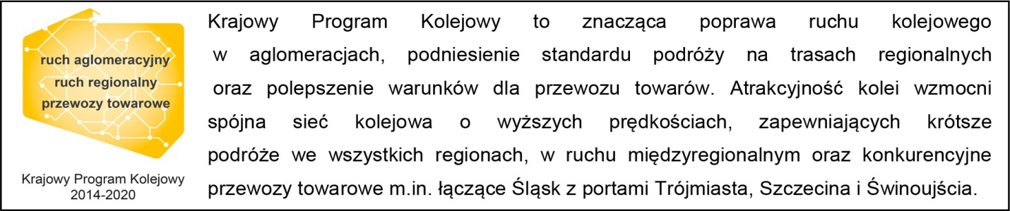
,,Wyłączną odpowiedzialność za treść publikacji ponosi jej autor. Unia Europejska nie odpowiada
za ewentualne wykorzystanie informacji zawartych w takiej publikacji”

